**PROGRAM MENGHITUNG LUAS BANGUN DATAR**

**MENGGUNAKAN BAHASA PHP**

*Disusun dalam rangka memenuhi tugas mata kuliah Pemrograman Web II*



Dosen Pengampu: **Andi Sappewali, S.Kom., M.Kom.**

Disusun oleh:

**HENDRA USMAN (D0221079)**

**KELAS F**

**PROGRAM STUDI TEKNIK INFORMATIKA**

**FAKULTAS TEKNIK**

**UNIVERSITAS SULAWESI BARAT**

**2023**

1. **Program PHP**

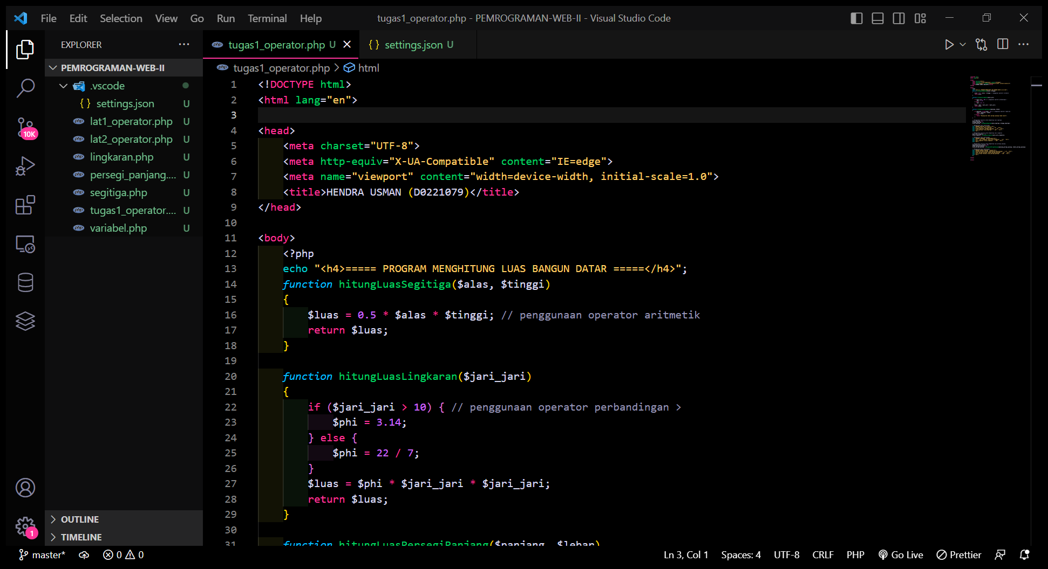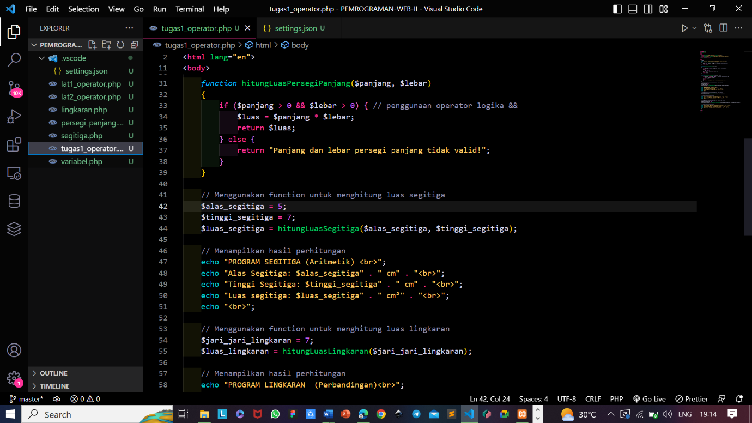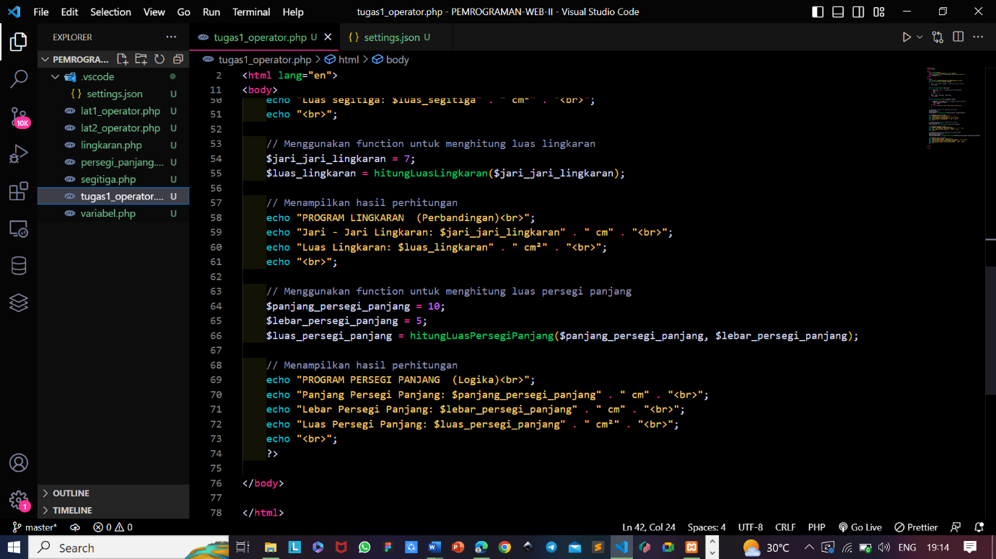

*Screenshoot* VS Code

<!DOCTYPE html>

<html lang="en">

<head>

    <meta charset="UTF-8">

    <meta http-equiv="X-UA-Compatible" content="IE=edge">

    <meta name="viewport" content="width=device-width, initial-scale=1.0">

    <title>HENDRA USMAN (D0221079)</title>

</head>

<body>

    <?php

    echo "<h4>===== PROGRAM MENGHITUNG LUAS BANGUN DATAR =====</h4>";

    function hitungLuasSegitiga($alas, $tinggi)

    {

        $luas = 0.5 * $alas * $tinggi; // penggunaan operator aritmetik

        return $luas;

    }

    function hitungLuasLingkaran($jari_jari)

    {

        if ($jari_jari > 10) { // penggunaan operator perbandingan >

            $phi = 3.14;

        } else {

            $phi = 22 / 7;

        }

        $luas = $phi * $jari_jari * $jari_jari;

        return $luas;

    }

    function hitungLuasPersegiPanjang($panjang, $lebar)

    {

        if ($panjang > 0 && $lebar > 0) { // penggunaan operator logika &&

            $luas = $panjang * $lebar;

            return $luas;

        } else {

            return "Panjang dan lebar persegi panjang tidak valid!";

        }

    }

    // Menggunakan function untuk menghitung luas segitiga

    $alas_segitiga = 5;

    $tinggi_segitiga = 7;

    $luas_segitiga = hitungLuasSegitiga($alas_segitiga, $tinggi_segitiga);

    // Menampilkan hasil perhitungan

    echo "PROGRAM SEGITIGA (Aritmetik) <br>";

    echo "Alas Segitiga: $alas_segitiga" . " cm" . "<br>";

    echo "Tinggi Segitiga: $tinggi_segitiga" . " cm" . "<br>";

    echo "Luas segitiga: $luas_segitiga" . " cm²" . "<br>";

    echo "<br>";

    // Menggunakan function untuk menghitung luas lingkaran

    $jari_jari_lingkaran = 7;

    $luas_lingkaran = hitungLuasLingkaran($jari_jari_lingkaran);

    // Menampilkan hasil perhitungan

    echo "PROGRAM LINGKARAN (Perbandingan)<br>";

    echo "Jari - Jari Lingkaran: $jari_jari_lingkaran" . " cm" . "<br>";

    echo "Luas Lingkaran: $luas_lingkaran" . " cm²" . "<br>";

    echo "<br>";

    // Menggunakan function untuk menghitung luas persegi panjang

    $panjang_persegi_panjang = 10;

    $lebar_persegi_panjang = 5;

    $luas_persegi_panjang = hitungLuasPersegiPanjang($panjang_persegi_panjang, $lebar_persegi_panjang);

    // Menampilkan hasil perhitungan

    echo "PROGRAM PERSEGI PANJANG (Logika)<br>";

    echo "Panjang Persegi Panjang: $panjang_persegi_panjang" . " cm" . "<br>";

    echo "Lebar Persegi Panjang: $lebar_persegi_panjang" . " cm" . "<br>";

    echo "Luas Persegi Panjang: $luas_persegi_panjang" . " cm²" . "<br>";

    echo "<br>";

    ?>

</body>

</html>

1. **Output (Browser)**

